NAVNE
Emil Kozuch
Serio Verify
Datalog

Emil Kozuch, 24 år, er ansat som datalog hos softwarevirksomheden Serio Verify. Ansættelsen sker som led i en ny strategi hos Serio Verify, der vil udbygge og løfte sin specialiserede software med endnu mere machine learning for at fastholde sin position inden for rådgivning og software til leadgenerering. Hos Serio Verify skal Emil Kozuch stå i spidsen for at udvikle og implementere algoritmer, som via machine learning skaber direkte værdi for kunderne.
Ved siden af ansættelsen læser Emil Kozuch en Master of Quantum Physics på Niels Bohr Instituttet, der er en del af Københavns Universitet. Arbejdet med machine learning er fysikernes kompetencer særdeles anvendelige til, da viden inden for fysisk blandt andet tager udgangspunkt i at finde relevante mønstre i store datamængder. Med sin stærke, analytiske kompetencer og knowhow inden for machine learning bliver Emil Kozuch derfor en central profil som datalog hos virksomheden.
Emil Kozuch bor i Nordvestkvarteret i København med sin kæreste Sonja.
Yderligere information:
- Adm. direktør Troels Mark Meyer, Serio Verify ApS, tm@serioverify.com, direkte 31 19 72 31
- Læs mere på www.serioverify.com

Fotos: Udvalgte fotos er vedhæftet i høj opløsning - og er ligesom teksten til fri benyttelse.
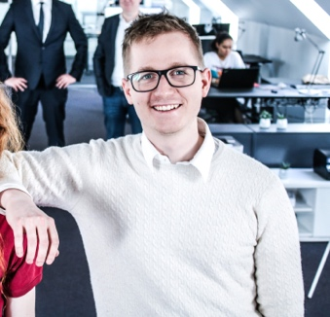
Hos Serio Verify skal Emil Kozuch stå i spidsen for at udvikle og implementere algoritmer, som via machine learning skaber direkte værdi for kunderne. Arbejdet med machine learning er fysikernes kompetencer særdeles anvendelige til, da disse profiler finder relevante mønstre i store datamængder.

